**CP-001 Ingresar al sistema.**

Descripción:

Ingresar al link :http://127.0.0.1:8000/

* Se valida que en la vista principal - Home del sistema:

Se visualiza

un menú en la parte superior de la página con los siguientes ítems:

login(redireccionará al formulario del login).

regístrate(redireccionará al formulario del registro).

Eventos(mostrará en la vista del Home los eventos).

Sección eventos (deberá mostrar todos los eventos parametrización desde el administrador y que se encuentren vigentes).

Actor principal: Cualquier tipo de usuario del sistema.

Criterios de aceptación:

La vista debe cumplir con los parámetros mencionados en la descripción del caso de uso.

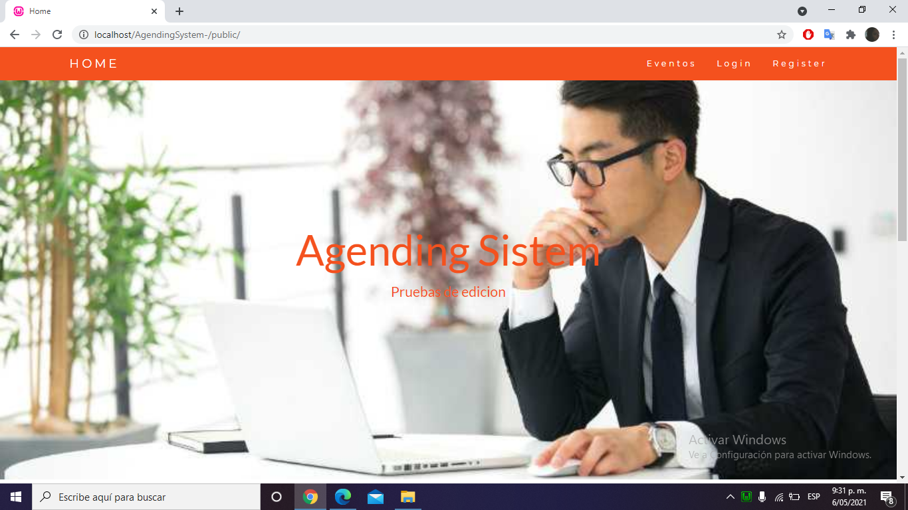

**CP-002. Registrate.**

Ingresar al Link:http://127.0.0.1:8000/register

Descripción: Al acceder al sistema en la vista principal se debe visualizar las opciones:

Al ingresar por el link a ”Registrate” nos muestra el - Formulario de registro con los siguientes campos .

* - Campo “Nombre”.
* - Campo “Dirección de correo electrónico”.
* - Campo “Contraseña”.
* - Campo “Confirmar contraseña”.
* - Botón “Registrarse”.

Nota: todos los campos son obligatorios.

Actor principal:Cualquier tipo de usuario del sistema.

Datos de ingreso:

Nombre: maria

Correo electrónico:mari@gmail.com

Contraseña:123456789

Confirmar Contraseña:123456789

Criterios de Aceptación:

La vista debe cumplir con los parámetros mencionados en la descripción del caso de uso.

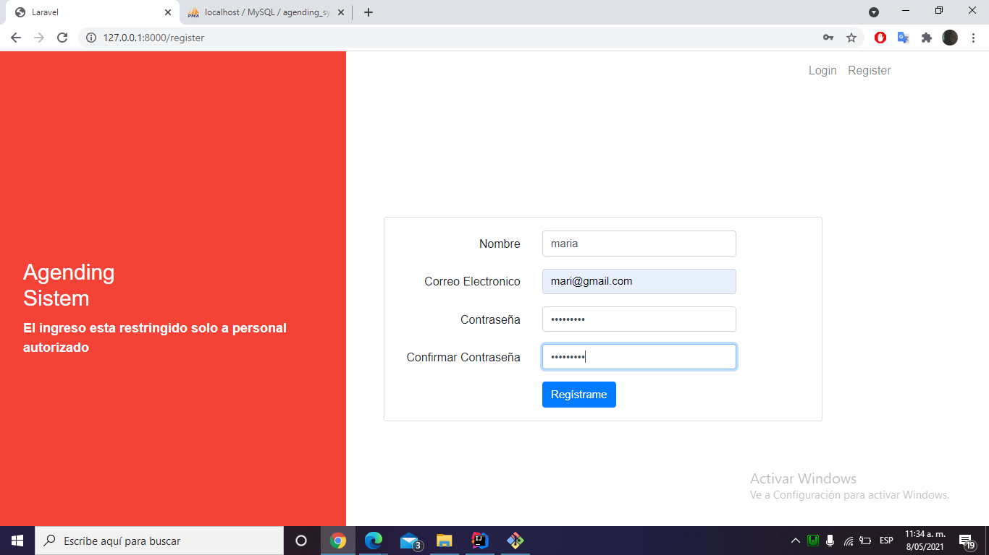

**CP-003 Ingresar al login.**

Ingresar al Link:http://127.0.0.1:8000/home

Descripción: Se valida que la vista contenga:

* Link a “Regístrate”.
* Link a “¿Olvidaste tu contraseña?
* Link al Home de la herramienta.
* Formulario de ingreso:
* Campo “Dirección de correo electrónico” se debe validar que la información diligenciada sea un correo electrónico.
* Campo “Contraseña” el campo no debe mostrar los caracteres ingresados.
* Botón “Ingresar”.

Actor principal: Cualquier tipo de usuario del sistema.

Datos de entrada :

Correo electrónico : [mari@gmail.com](mailto:mari@gmail.com)

Contraseña: 123456789

Criterios de Aceptación:

La vista debe cumplir con los parámetros mencionados en la descripción del caso de uso.

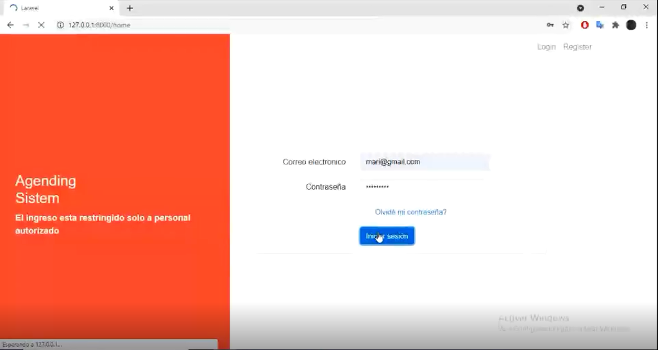

**CP-004 Ingresar al administrador del sistema - Usuarios**

Link:

Descripción:

Se requiere que el sistema valide:

* - Que exista una base de datos conectada.
* - Que los campos de formulario de ingreso se encuentran diligenciados.
* - Que el correo electrónico y contraseña se encuentren registrados en el sistema y estén relacionados
* - Que se muestre una alerta si alguno de los campos del formulario no coinciden con la información de la base de datos.

Actor principal: Cualquier tipo de usuario del sistema.

Criterios de Aceptación:

La vista debe cumplir con los parámetros mencionados en la descripción del caso de uso.

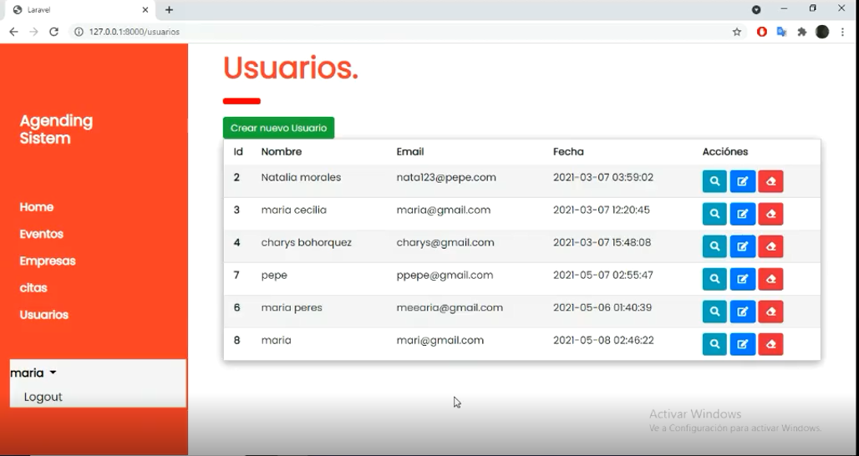

**CP-005 Ingreso al administrador del sistema.**

Ingresar al Link:http://127.0.0.1:8000/home.

Descripción:

Al ingresar al administrador de la herramienta el sistema debe validar:

* - Un mensaje de bienvenida con el nombre del usuario que inicio sesión

imagen con el logo de la empresa.

Actor principal: Empresa-Admin.

Criterios de Aceptación: La vista debe cumplir con los parámetros mencionados en la descripción del caso de uso.

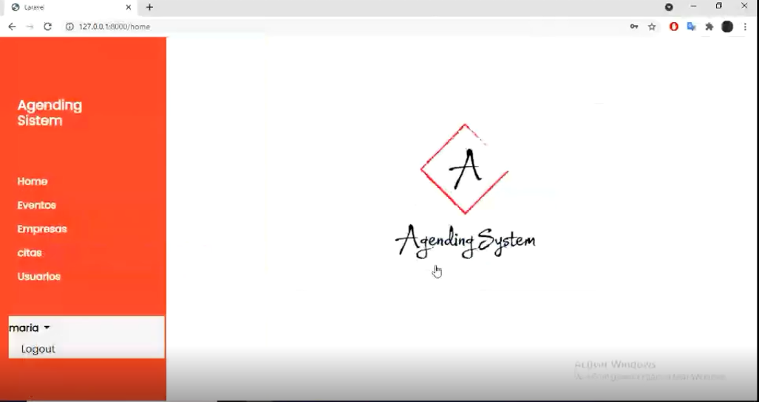

**CP-006 Crear evento.**

Ingresar al Link: http://127.0.0.1:8000/eventos/create

Descripción: Al ingresar a la vista de crear evento debe mostar:

* Un botón para ir al home.
* Nombre del evento .
* imagen (seleccionar la imagen).
* Fecha inicio del evento.
* Fecha fin del evento.
* Hora inicio del evento .
* Hora fin del evento .
* Duración.
* Detalle .
* Un botón crear evento.

Actor principal : Admin.

Datos de entrada:

Nombre del evento:EVENTO PRUEBA

imagen (seleccionar la imagen):

Fecha inicio del evento:12/05/2021

Fecha fin del evento:13/05/2021

Hora inicio del evento:12:00 A.M

Hora fin del evento:01:30 P.M

Duración:30

Detalle:PRUEBA NÚMERO 1.

Criterios de Aceptación: La vista debe cumplir con los parámetros mencionados en la descripción del caso de uso.

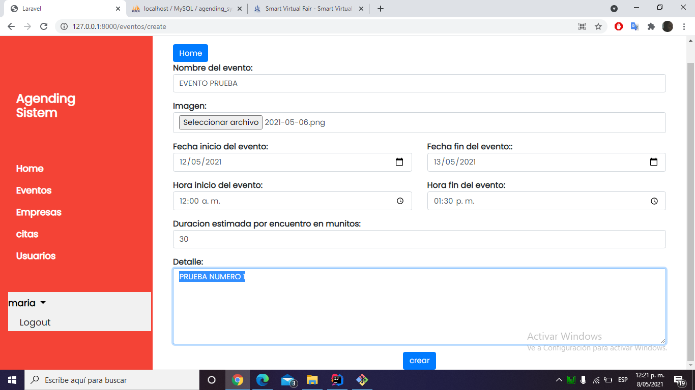

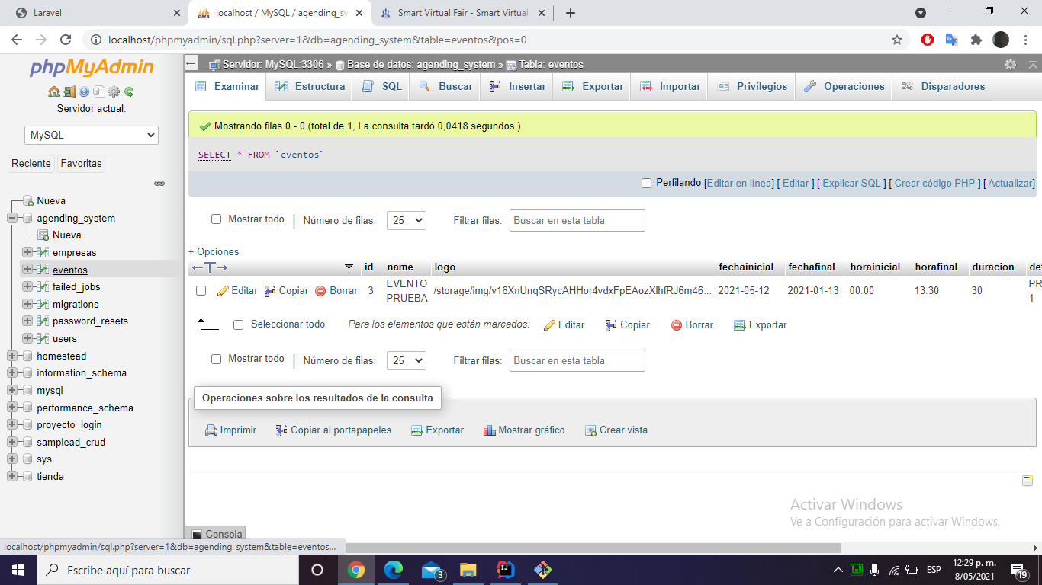

**CP-007 Ver evento creado.**

Ingresar al Link:http://127.0.0.1:8000/eventos.

Descripción:

El sistema debe mostrar los eventos creados en un tabla con las siguientes columnas:

* - ID
* - Nombre
* - Detalles
* - Acciones (se solicita el uso de iconos para las siguientes acciones del sistema)
* - Botón Ver detalles del evento
* - Botón Editar evento
* - Botón Eliminar evento

NOTA: se debe incluir el Layout.

Actor principal: Empresa - Admin.

Criterios de Aceptación: La vista debe cumplir con los parámetros mencionados en la descripción del caso de uso.

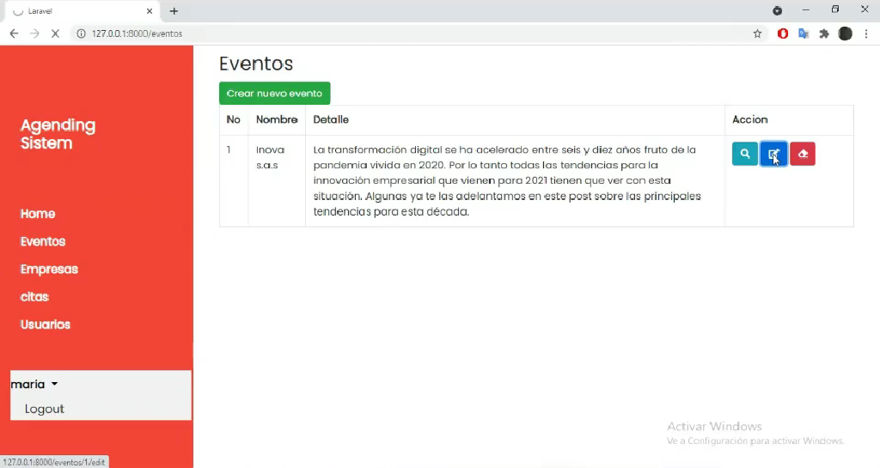

CP-008 Editar evento.

Ingresar al Link:<http://127.0.0.1:8000/eventos/2/edit>.

Descripción:

Al ingresar a la vista de editar evento debe mostrar:

* Título de editar evento.
* Un botón para ir al home.
* Nombre del evento .
* imagen (seleccionar la imagen).
* Fecha inicio del evento.
* Fecha fin del evento.
* Hora inicio del evento .
* Hora final del evento .
* Duración.
* Detalle .
* Un botón crear evento.

Actor principal: Admin.

Criterios de Aceptación: La vista debe cumplir con los parámetros mencionados en la descripción del caso de uso.

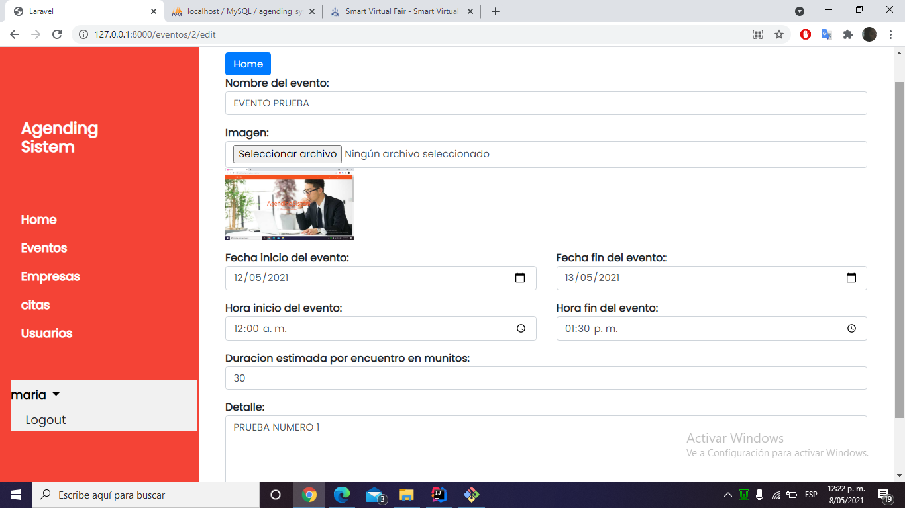

**CP-009 Ver detalles del evento.**

Ingresar al Link:http://127.0.0.1:8000/eventos/2

Descripción:

Al ingresar por la acción de Ver detalles del evento debe mostrar:

* título de mostrar eventos.
* Nombre del evento .
* Nombre del evento .
* Fecha inicio del evento.
* Fecha fin del evento.
* imagen (carta de invitación ).
* Hora inicio del evento .
* Hora final del evento .
* Duración.
* Detalle .

Actor principal: Admin.

Criterios de Aceptación : La vista debe cumplir con los parámetros mencionados en la descripción del caso de uso.

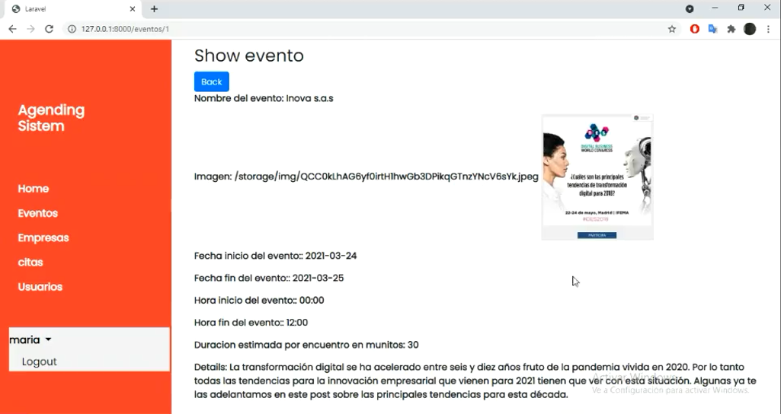

**CP-010 Eliminar evento.**

Al ingresar al Link:http://127.0.0.1:8000/eventos

Descripción:

En el sistema donde Se muestra los eventos creados por tabla “Acción”

debe contener un botón rojo indicando que es para borrar el evento

Actor principal : Admin.

Criterios de Aceptación: La vista debe cumplir con los parámetros mencionados en la descripción del caso de uso.

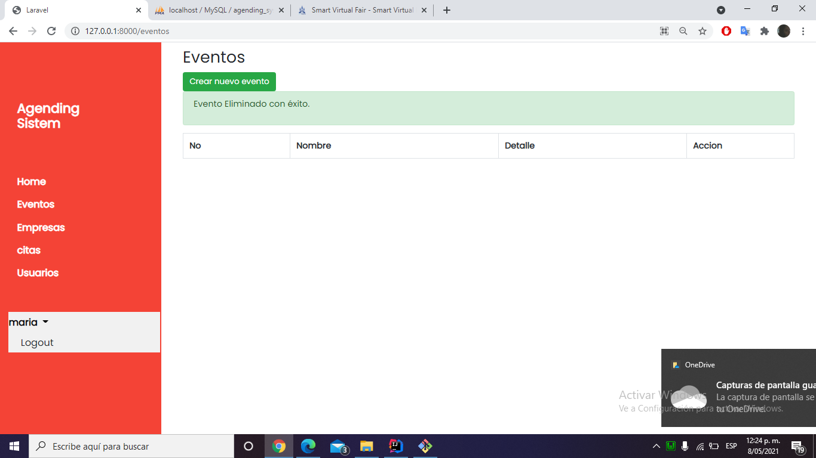

**CP-011 Recuperar contraseña Login.**

Descripción:

Actor principal: Cualquier tipo de usuario del sistema.

Criterios de Aceptación:

La vista debe cumplir con los parámetros mencionados en la descripción del caso de uso.

Orientado al error.